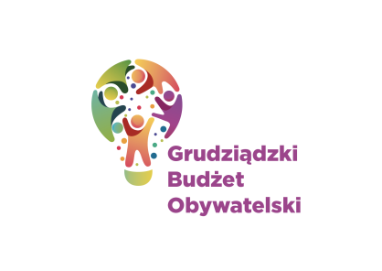

LISTA ZADAŃ DLA OKRĘGU NR 5 *Kopernika- - Chełmińskie*

MOŻESZ WYBRAĆ MAKSYMALNIE 2 ZADANIA

Symbol zadania | Nazwa zadania | Wnioskodawca | Wartość zadania
3/2024 | Rozbudowa boiska i placu zabaw dla dzieci  w SP15 | Rafał Heidek | 170 000,00 zł
5/2024 | Remont chodnika przy ul. Prusa | Piotr Rohde | 170 000,00 zł
6/2024 | Sygnalizacja świetlna oraz wiata przystankowa przy ul. Chełmińskiej - bezpieczeństwo dla mieszkańców osiedla  i uczniów oraz działkowców | Sławomira Rohde | 170 000,00 zł
7/2024 | Siłownia plenerowa na osiedlu Kopernika | Zofia Lewandowska | 30 000,00 zł
55/2024 | Modernizacja placów zabaw na osiedlu Kopernika | Jacek Kloska | 22 000,00 zł
76/2024 | Rozbudowa infrastruktury w obrębie wieżowców przy ulicy Kalinkowa 24 i 26 | Damian Widerkiewicz | 65 000,00 zł
84/2024 | Siłownia plenerowa - osiedle GTBS Chełmińska | Natalia Heidek | 51 650, 00 zł

